Методическая разработка.
Лэпбук «Регулятор настроения».
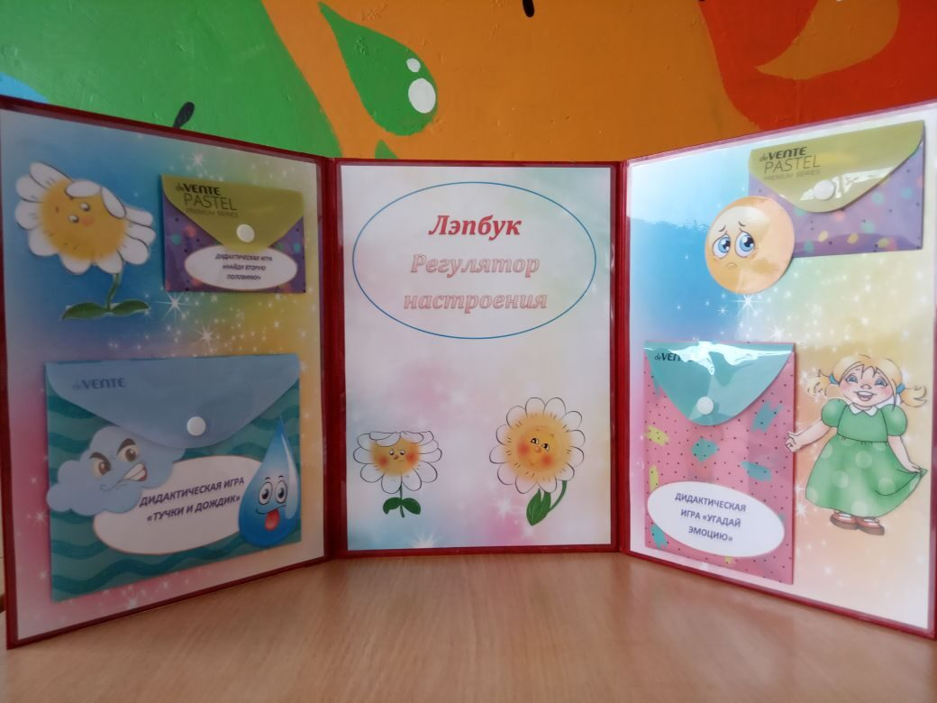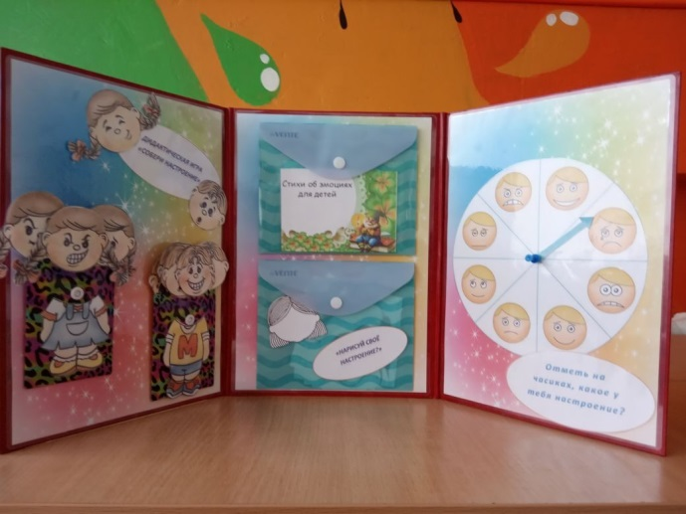

Лэпбук разрабатывался с целью коррекции психоэмоционального состояния воспитанников. Работа с ним позволяет самостоятельно скорректировать настроение. Данная разработка может быть полезна педагогам-психологам, воспитателям и другим педагогам, которые желают помочь детям справиться с отрицательным настроением.
Цель: оказание помощи детям в саморегуляции эмоционального состояния
Задачи:
Рефлексия своего эмоционального состояния;
Развитие воображения;
Отвлечение от негативных мыслей.

На одной из страниц дети видят часики настроения, на которых отмечают свое настроение на данный момент.
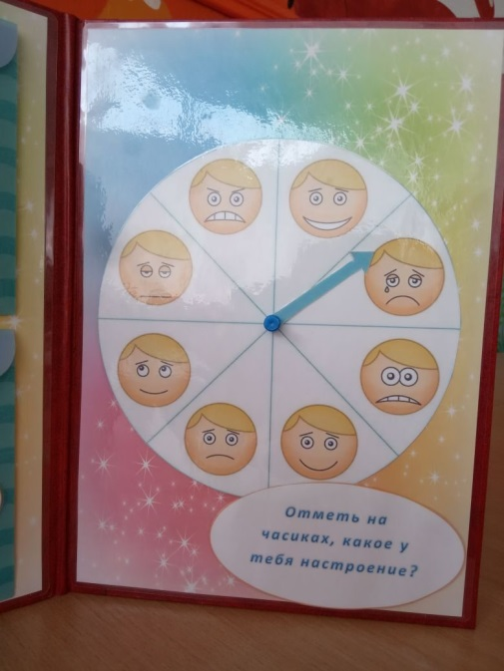
Также есть конверт со стихами о различных эмоциях, что позволяет детям познакомиться с теми эмоциями, которые им еще не известны.
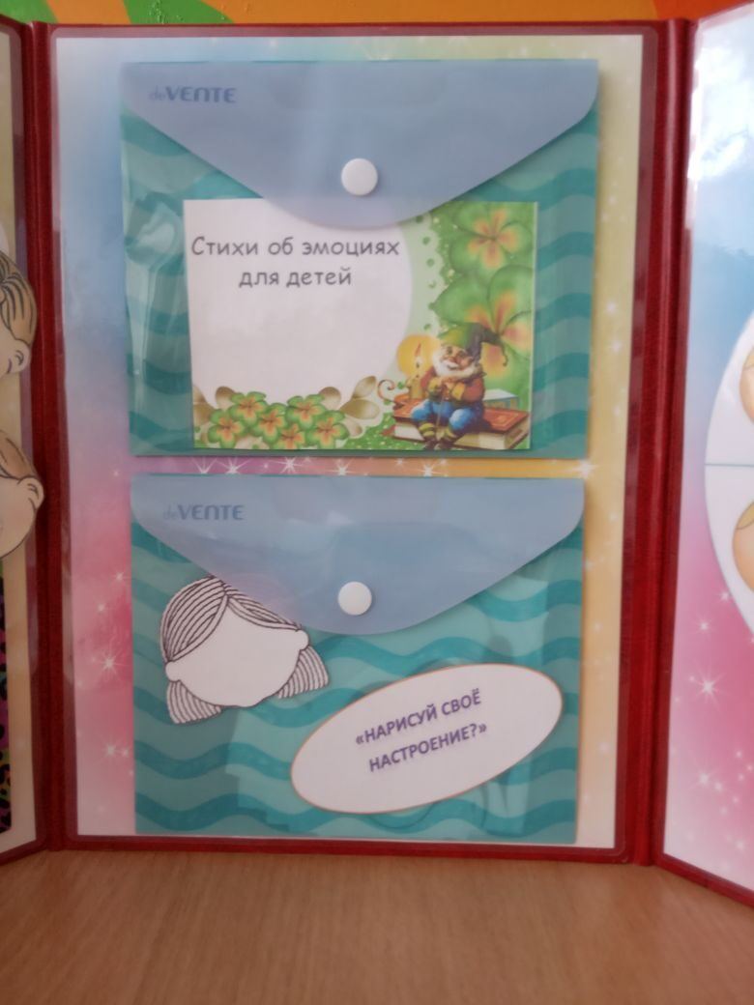
Предложена игра «Нарисуй своё настроение» (шаблон лица девочки или мальчика, где ребенок рисует какое у него сейчас настроение).

Дидактическая игра «Угадай эмоцию».
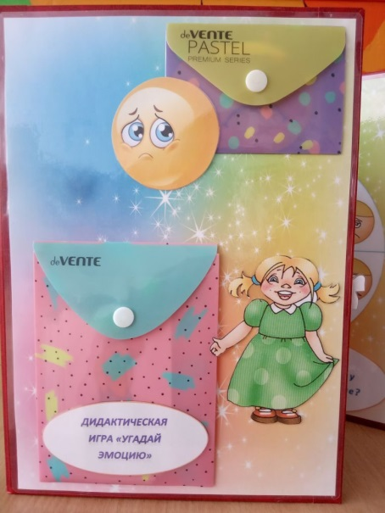
Цель: познакомить детей с основными эмоциями: радость, грусть, гнев, страх; учить распознавать эмоциональные проявления других людей по различным признакам (мимика, пантомимика); обогащать и активизировать словарь детей за счет слов, обозначающих различные эмоции, чувства, настроения.

Дидактическая игра «Тучка и дождик».
Цель: определить, насколько дети умеют правильно выражать свои эмоции и "видеть" эмоции других людей.
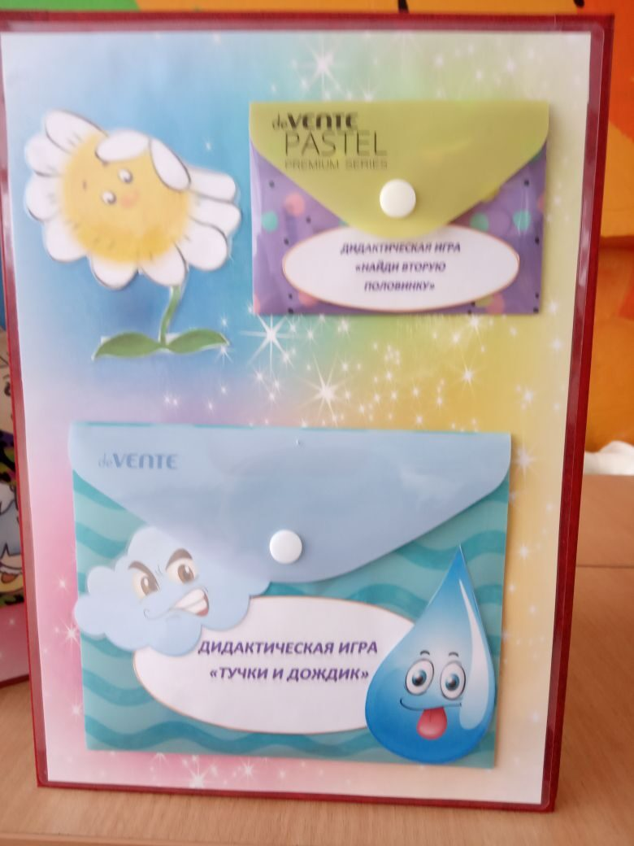

Дидактическая игра «Найди вторую половинку».
Цель: расширить представление ребенка об окружающем мире; учить детей складывать из частей (двух частей) целое. Развивать зрительное восприятие, мелкую моторику рук, связную речь, коммуникативные навыки. Воспитывать самостоятельность, интерес к играм.

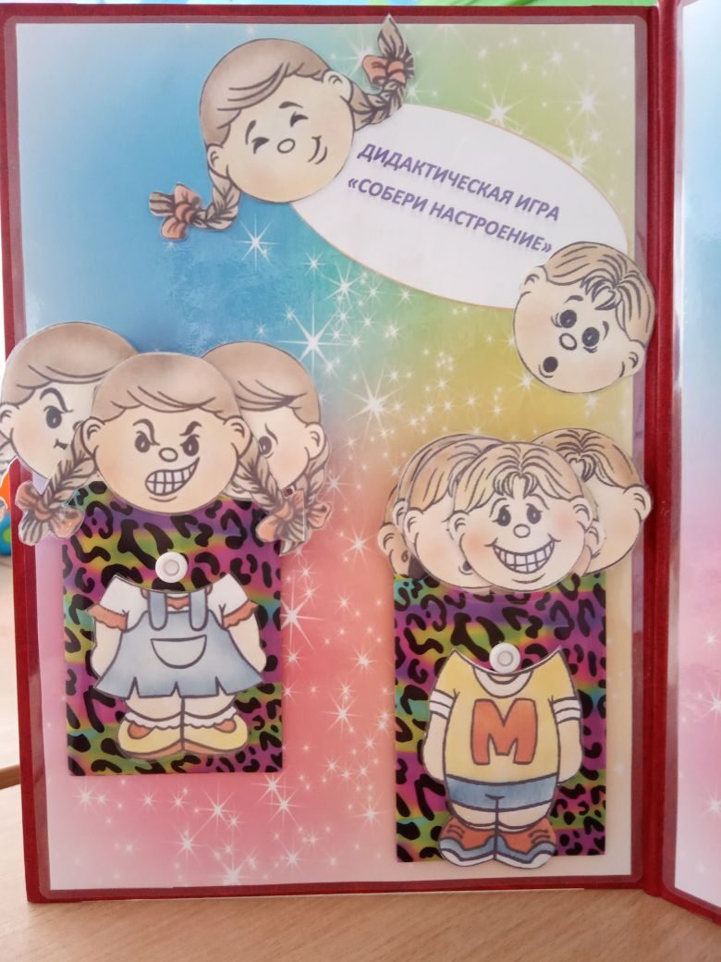
Дидактическая игра «Собери настроение».
Цель: развитие умения различать и называть настроения.
Задачи:
1. Закрепление умения распознавать и понимать эмоции.
2. Развитие зрительного и слухового внимания, памяти, логического мышления, речи, уверенности в себе.
3. Воспитание навыков позитивного межличностного общения, умения быть терпимым к чувствам и желаниям друг друга.

